М32051

**Санкт**

**-**

**Петербургский**

**национальный**

**исследовательский**

**университет**

**информационных**

**технологий**

**,**

**механики**

**и**

**оптики**

**УЧЕБНЫЙ**

**ЦЕНТР**

**ОБЩЕЙ**

**ФИЗИКИ**

**ФТФ**



Группа К работе допущен

Юрпалов С.Н., Кошкин М.С.

Студент Работа выполнена

Преподаватель Шоев В.И. Отчет принят

**Рабочий протокол и отчет по**

**лабораторной работе №****5.01**

Измерение температуры и интегрального коэффициента излучения тела методом спектральных отношений

1. Цель работы.

* Определить значение интегрального коэффициента излучения AT
* Исследовать зависимость AT от температуры

1. Задачи, решаемые при выполнении работы.

Измерение I, J1/J0, J2/J0 для разных значений U, построение графиков зависимостей Pист(T) и AT(T), их аппроксимация для нахождения P2000 и A2000.

1. Объект исследования.

Интегральный коэффициент излучения абсолютно чёрного тела.

1. Метод экспериментального исследования.

Проведение измерений на лабораторном стенде.

1. Рабочие формулы и исходные данные.   
     
   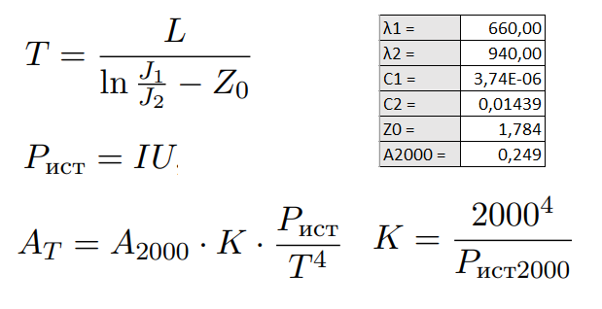
2. Схема установки (*перечень схем, которые составляют Приложение 1*).

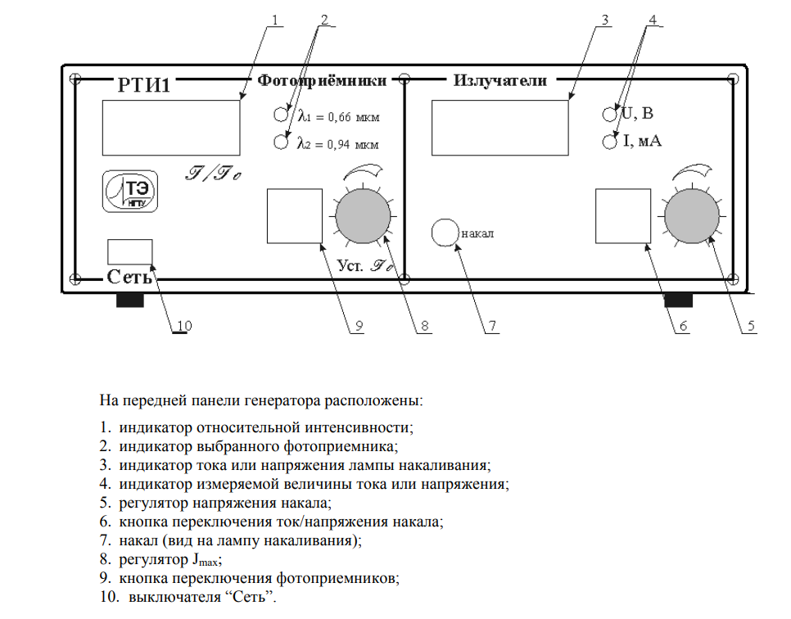

1. Результаты прямых измерений и их обработки (*таблицы, примеры расчетов*).   
   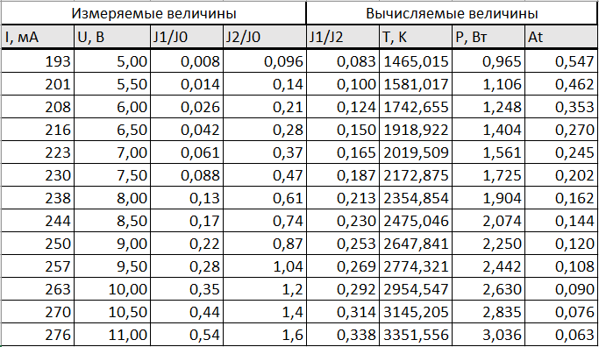
2. Результаты прямых измерений и их обработки (*таблицы, примеры расчетов*).  
     
     
   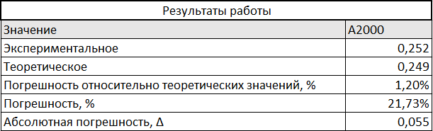
3. Графики (*перечень графиков, которые составляют Приложение 2*)  
     
   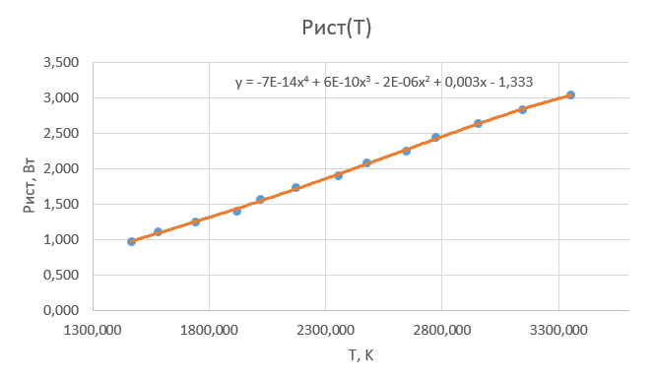  
     
     
   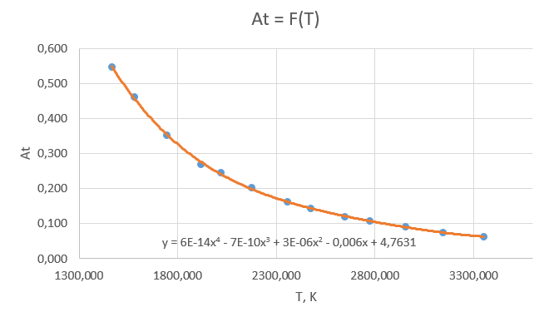

**График зависимости AT(T)**

**График зависимости Pист(T)**

1. Расчёт погрешности измерений  
   Возьмём погрешности снятых нами измерений за 1 цену деления для каждой из величин, а погрешности данных примем за 0 как const.   
   Тогда по формулам для расчёта погрешности простых функций, а также модуля numpy для python 3 для изменения погрешности полиномиальной аппроксимации, получим:  
   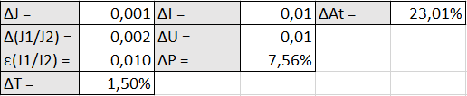  
     
   Погрешность аппроксимации Pист(T)  
     
     
   Погрешность аппроксимации AT(T)

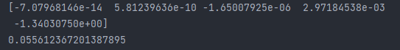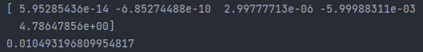

1. Окончательные результаты.  
   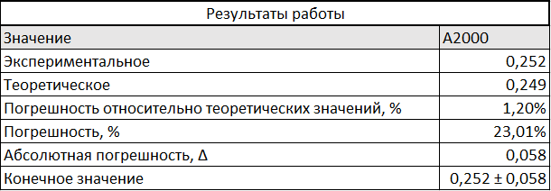  
     
   В ходе работы для разных значений U измерили I, J1/J0, J2/J0, после чего рассчитали J1/J2 и T, Pист для каждого эксперимента.   
     
   Построили график зависимости Pист(T), аппроксимировали его и нашли значение P2000 = 1,526 ± 0,115 Вт.  
     
   По имеющимся данным рассчитали AT для каждого эксперимента, после чего построили график зависимости AT(T), аппроксимировали его и нашли значение A2000 = 0,252 ± 0,058. Т.о. теоретическое значение попадает в полученный диапазон.  
     
   Довольно большая погрешность вызвана совокупности погрешности измерительных приборов, человеческим фактором, округлениями при вычислениях, а также аппроксимациями зависимостей при довольно малом количестве точек.
2. Выводы и анализ результатов работы.  
   Проведя ряд экспериментов, а затем тщательно исследовав их результаты, были изучены основные характеристики абсолютно чёрного тела.  
     
   